План-схемы образовательной организации
Район расположения образовательной организации, пути движения транспортных средств и детей (обучающихся)
магазин  Ул.Набережная  д.14  д.16 |  |  |  |  |  | д. 9  Ул.Набережная  АЗС  ФАП почта  д. 8  д. 12  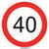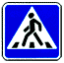
 |   ()  ()  ()  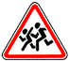 |  |  |  |  | д. 19  д.21
д.25  д. 23  Ул.Центральная |  |  |  |  |  | Ул.Центральная
 |  |  |  |  |  | 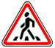
д.12  д.10  Ул.Красноярская |  |  |  |  |  | д.6  д.8  Ул.Красноярская
д.17  д.19  Ул.Красноярская  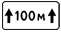 |  |  |  |  |  | д.13  Д.15  Ул.Красноярская
д.16  Ул.Пришкольная |  |  |  |  |  | д.12  Ул.Пришкольная
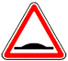
Зерновой склад |  |  |  |  |  | МБДОУ  «Золотая рыбка» ул.Пришкольная 1а  склады
путь движения пешехода движение транспортных средств () опасные участки

